REQUERIMENTO 627/21
Súmula: Requeiro ao Executivo junto ao órgão competente, informações se há estudos para a implantação de nosso município do Projeto Big Bags.

REQUEIRO à Mesa, após ouvido o Douto Plenário, nos termos do Art. 192-C do Regimento Interno, para que seja solicitado ao Senhor Prefeito Igor Soares Ebert, junto ao órgão competente, informações se há estudos para a implantação de nosso município do Projeto Big Bags.

JUSTIFICATIVA:

Senhor Presidente,
Senhores Vereadores,
Senhoras Vereadoras,

O objetivo do referido projeto é auxiliar a população no descarte de entulhos ou resíduos inservíveis, já que o aluguel de uma caçamba para a retirada destes materiais custa caro, e nem todos os munícipes têm condições de alugá-las. Sendo assim, muitos descartam de forma irregular em vários pontos da cidade.
Os Big Bags são grandes sacolas que são solicitadas pelos munícipes através de um cadastramento junto a secretaria competente, e a mesma coloca os Big Bags num local apropriado na calçada, mantendo o espaço necessário para a passagem dos pedestres (pelo menos um por vez). Ao receber o Big Bags o solicitante assina o respectivo termo de reponsabilidade. No interior do mesmo só podem ser colocados resíduos inertes e entulho, sendo vedado o descarte de materiais orgânicos. Após o descarte, o munícipe assiona novamente a secretaria competente que providencia a retirada do Big Bags.
Seria uma forma de auxiliar nossos munícipes e manter a cidade limpa, além de iliminarmos os considerados “pontos viciados” de descarte ilegal de materiais.
Através de pesquisa na internet, verificamos que este sistema vem sendo utilizado com grande sucesso pelo município de Barueri na grande São Paulo, e mesmo poderia acontecer em nossa cidade.

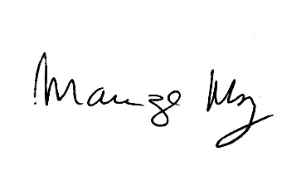
Sala de Sessões Bemvindo Moreira Nery, 04 de fevereiro de 2021.

___________________________________________________
MARIZA MARTINS BORGES
Vereadora - PODEMOS

